 | 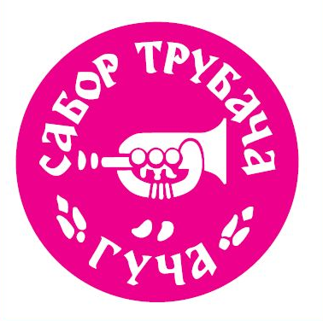 | 

РАСПИС

ЈЕЛИЦА КУПА ЗА МУШКАРЦЕ И ЖЕНЕ ЗА 2011. ГОДИНУ

Општина Лучани, Центар за културу, спорт и туризам „Драгачево“ из Гуче у сарадњи са Шаховским клубом „Јелица“ из Горачићи организује ЈЕЛИЦА КУП ЗА МУШКАРЦЕ И ЖЕНЕ за 2011. годину. Такмичење ће се играти у оквиру Шаховског сабора „Драгачево 2011“ у Горачићима, 18. јуна 2011. године са почетком у 17.00 сати.

Право наступа имају сви заинтересовани клубови.

Игра се 9 кола по швајцарском систему (компјутерско паровање).

Темпо игре је 5 минута по играчу за целу партију.

Игра се на 4 табле са правом на две резерве. Основни састав може бити постављен произвољно без обзира на шаховске титуле и категорије.

За најуспешније екипе у обе конкуренције организатор је обезбедио пехаре, медаље и друге вредне награде.

За све учеснике првенства обезбеђена је вечера.

Информације о овом турниру можете добити од Небојше Баралића на телефон 064/3232910 или путем e-мејла nebojsa_baralic@yahoo.com.

Гуча, 18. јун 2011. године ОРГАНИЗАТОР

